Jak wyczyścić patelnię od spodu? Nasze porady!
Mycie naczyń nie wymaga od nas specjalnych umiejętności. Jednak niektóre naczynia o wiele ciężej jest nam doczyścić niż inne. Nie wiesz <strong>jak wyczyścić patelnię od spodu</strong>, aby pozbyć się przypalenizny i tłuszczu? Podpowiadamy!

Sprawdź jak wyczyścić patelnię od spodu
Czyszczenie mocno zabrudzonych, tłustych i przypalonych naczyń to nie lada wyzwanie. Najlepiej zrobić to jednym ze sprawdzonych sposobów.
Jak pozbyć się tłuszczu i spalenizny z naczyń?
Jak wyczyścić patelnię od spodu? Możesz zrobić to za pomocą sody oczyszczonej i wody utlenionej. Stworzoną z nich pastę nałóż na najmocniej zabrudzone miejsca, a po pół godziny wyszoruj szczoteczką. Innym sposobem jest wykorzystanie octu. Namocz patelnię z occie, a po upływie około godziny wyczyść specjalną skrobaczką. Jeśli patelnia jest mocno przypalona, możesz to miejsce posypać solą, a po godzinie wyczyścić jednym z podanych sposobów.

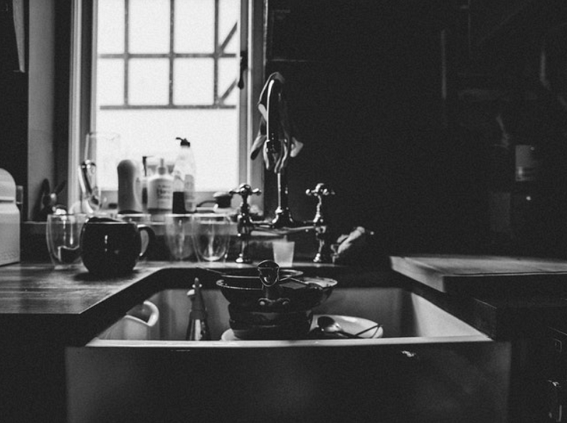
Jak wyczyścić patelnię od spodu, aby jej nie uszkodzić?
Pamiętaj, aby podczas czyszczenia patelni nie szorować jej zbyt mocno. Może to bowiem doprowadzić do starcia teflonu lub innych materiałów, które zabezpieczają naczynie. Używaj tylko sprawdzonych i bezpiecznych środków do mycia. O wiele lepszym sposobem jest długie namaczanie patelni niż stosowanie agresywnych środków chemicznych.

